**TRƯỜNG CAO ĐẲNG FPT POLYTECHNIC CẦN THƠ**

**DỰ ÁN 1**

Đề tài

**HỆ THỐNG QUẢN LÝ BÁN SÁCH**

|  |  |  |
| --- | --- | --- |
| **Giảng viên hướng dẫn:** Trần Ngọc Hà | | |
| **Sinh viên thực hiện** | PC08509 | Bùi Nhật Quang (Trưởng nhóm) |
|  | PC08444 | Phạm Văn Huy |
|  | PC08482 | Phan Minh Tánh |

- Cần Thơ, Tháng 7/ 2023 –

**Phân công công việc**

|  |  |
| --- | --- |
| **Thành viên** | **Công việc** |
| Bùi Nhật Quang ( Trưởng nhóm ) | Đóng góp ý kiến Phân công công việc  Tạo githud, thêm thành viên Thiết kế sơ đồ ERD  Tham gia thiết kế giao diện  Đóng gói sản phẩm |
| Phạm Văn Huy | Đóng góp ý kiến Tham gia thiết kế giao diện  Tổng hợp tài liệu  Tạo Database  Thiết kế giao diện đăng nhập |
| Phan Minh Tánh | Đóng góp ý kiến Tham gia thiết kế giao diện Tổng hợp tài liệu  Thiết kế sơ đồ usecase  Thiết kế giao diện đăng ký Đóng gói sản phẩm |

MỤC LỤC

I. PHÂN TÍCH 4

1. Thông tin dự án 4

2. Tổng quan về dự án 4

3. Yêu cầu 4

4. Tiêu chí 4

4.1. Yêu cầu chức năng nghiệp vụ 4

4.2. Yêu cầu bảo mật 4

4.3. Yêu cầu về môi trường công nghệ 4

4.4. Đánh giá tính khả thi về năng lực 4

5. Use case 5

II. THIẾT KẾ 7

1. Mô hình triển khai 7

2. Thiết kế CSDL 7

3.1. Sơ đồ quan hệ thực thể 7

3.2. Thiết kế chi tiết các thực thể 8

3. Thiết kế giao diện 12

3.1. Sơ đồ tổ chức giao diện 12

3.2. Thiết kế giao diện cho các chức năng nghiệp vụ 13

III. THỰC HIỆN VIẾT MÃ 15

1. Viết mã tạo CSDL 15

1.1. Tạo CSDL 15

1.2. SQL truy vấn và thao tác 16

1.3. Các thủ tục lưu tổng hợp thống kê 18

2. Lập trình JDBC 19

3.1. Lớp hỗ trợ kết nối SQL Server 19

3.2. DAO Class - Các lớp truy xuất dữ liệu 20

3. Viết mã cho ứng dụng 21

3.1. Xử lý Form Đăng Ký 21

3.2. Xử lý Form Chat 22

IV. KIỂM THỬ 23

1. Kiểm thử form Đăng Nhập 23

V. ĐÓNG GÓI VÀ TRIỂN KHAI 23

1. Sản phẩm phần mềm 23

2. Hướng dẫn cài đặt triển khai 23

VI. Kết luận 23

1. Khó khăn 23

2. Thuận lợi 24

3. Hướng phát triển 24

# PHÂN TÍCH

## Thông tin dự án

* Tên dự án: Hệ thống Quản Lý Bán Sách
* Loại phần mềm: ứng dụng desktop

## Tổng quan về dự án

Với việc quản lý ngày càn phát triển bằng các ứng dụng quản lý giúp việc quản lý dễ dàng và thuận tiên hơn.

## Yêu cầu

Đáp ứng đủ các phương tiên quản lý tốt nhất dễ dàng sử dụng và mang lại hiệu quả cao.

## Tiêu chí

Quản Lý Bán Sách là một trong những ứng dụng giúp cho việc bán sách và quản lý sách một cách tối u và thuận tiện nhất.

### Yêu cầu chức năng nghiệp vụ

* Quản lý các tài khoản
* Quản lý thanh toán
* Quản lý nhân viên
* Quản lý sách
* Quản lý khách hàng
* Quản lý hóa đơn

### Yêu cầu bảo mật

* Người dùng phải đăng nhập mới sử dụng được phần mềm.
* Người dùng có thể lấy lại mật khẩu đã mất thông qua gmail đăng kí.

### Đánh giá tính khả thi về năng lực

Có khả năng hoàn thành dự án trên công cụ NetBeans, Visual Studio, FireBase.

## Use case

1. **Use case tổng**

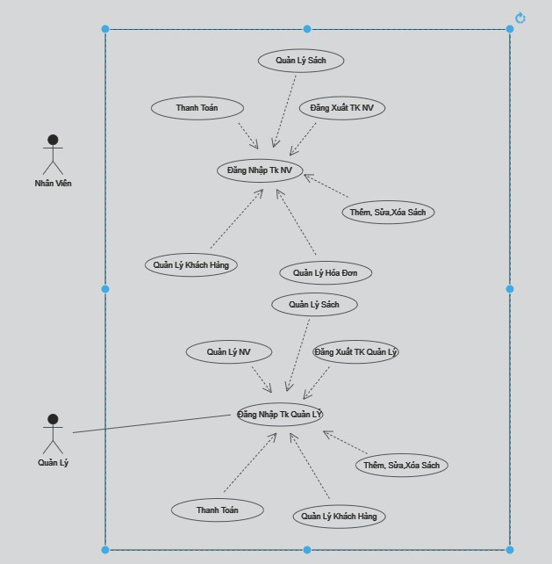

# THIẾT KẾ

## Thiết kế CSDL

### Sơ đồ quan hệ thực thể

* **Cơ sở dữ liệu SQL:**

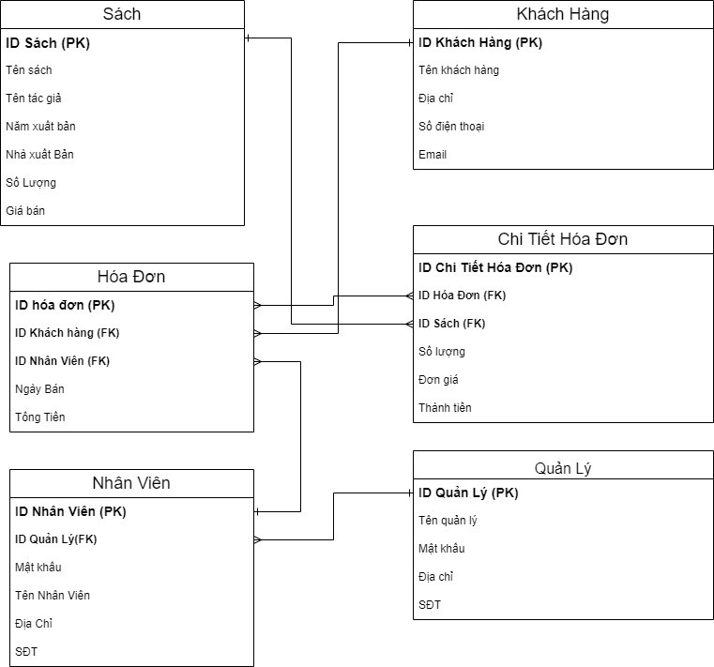

### Thiết kế chi tiết các thực thể

#### Cơ sở dữ liệu SQL

|  |  |  |  |
| --- | --- | --- | --- |
| **Quản lý** | | | |
| **Tên cột** | **Kiểu** | **ràng buộc** | **Ghi chú** |
| **idQuanly** | **Varchar(99)** | **Not null,PK** | **Tên đăng nhập** |
| **matKhau** | **Varchar(50)** | **Not null** | **Mật khẩu** |
| **diaChi** | **Nvarchar(255)** | **notnull** | **Địa chỉ** |
| **sDT** | **Varchar(13)** | **notnull** | **Số điện thoại** |

### 

|  |  |  |  |
| --- | --- | --- | --- |
| Nhân viên | | | |
| Tên cột | Kiểu | ràng buộc | Ghi chú |
| idNhanvien | Varchar(99) | Not null,PK | Tên đăng nhập |
| idQuanly | Varchar(99) | Not null,FK | Tên đăng nhập |
| matKhau | Varchar(50) | Not null | Mật khẩu |
| sDT | Varchar(13) | notnull | Số điện thoại |
| diaChi | Nvarchar(255) | notnull | Địa chỉ |

### 

|  |  |  |  |
| --- | --- | --- | --- |
| Hóa đơn | | | |
| Tên cột | Kiểu | ràng buộc | Ghi chú |
| idHoadon | Varchar(99) | Not null,PK | Mã hóa đơn |
| idKhachhang | Varchar(99) | Not null,FK | Tên khách hàng |
| idNhanvien | Varchar(99) | Not null,FK | Mã nhân viên |
| ngayBan | date | notnull | Ngày bán |
| tongTien | money | notnull | Tổng tiền |

|  |  |  |  |
| --- | --- | --- | --- |
| Chi tiêt hóa đơn | | | |
| Tên cột | Kiểu | ràng buộc | Ghi chú |
| idchitiet | Varchar(99) | Not null,PK | Mã chi tiét |
| idHoadon | Varchar(99) | Not null,FK | Mã hóa đơn |
| idSach | Varchar(99) | Not null,FK | Mã sách |
| soLuong | int | notnull | Số sách |
| donGia | money | notnull | Số tiền |
| thanhTien | monney | notnull | Tổng số tiền |

### 

|  |  |  |  |
| --- | --- | --- | --- |
| Khách hàng | | | |
| Tên cột | Kiểu | ràng buộc | Ghi chú |
| idKhacHang | Varchar(99) | Not null,PK | Mã khách hàng |
| tenKhachHang | Varchar(99) | Not null | Tên của khách hàng |
| diaChi | nvarchar(255) | Not null | Dịa chỉ |
| soLuong | int | notnull | Số sách |
| soDT | Varchar(13) | notnull | Số điện thoại |
| email | Nvarchar(255) | notnull | email |

### 

|  |  |  |  |
| --- | --- | --- | --- |
| Sách | | | |
| Tên cột | Kiểu | ràng buộc | Ghi chú |
| idSach | Varchar(99) | Not null,PK | Mã sách |
| tenSach | nvarchar(255) | Not null | Tên sách |
| tenTacGia | nvarchar(99) | Not null | Tên tác giả |
| namXuatban | date | notnull | Năm xuất bản |
| nhaXuatban | Nvarchar(255) | notnull | Nhà xuất bản |
| soLuong | int | notnull | Số lượng |
| giaBan | money | notnull | Giá sách |

### 

## Thiết kế giao diện

### Thiết kế giao diện cho các chức năng nghiệp vụ

#### Thiết kế Form Giao diện chính

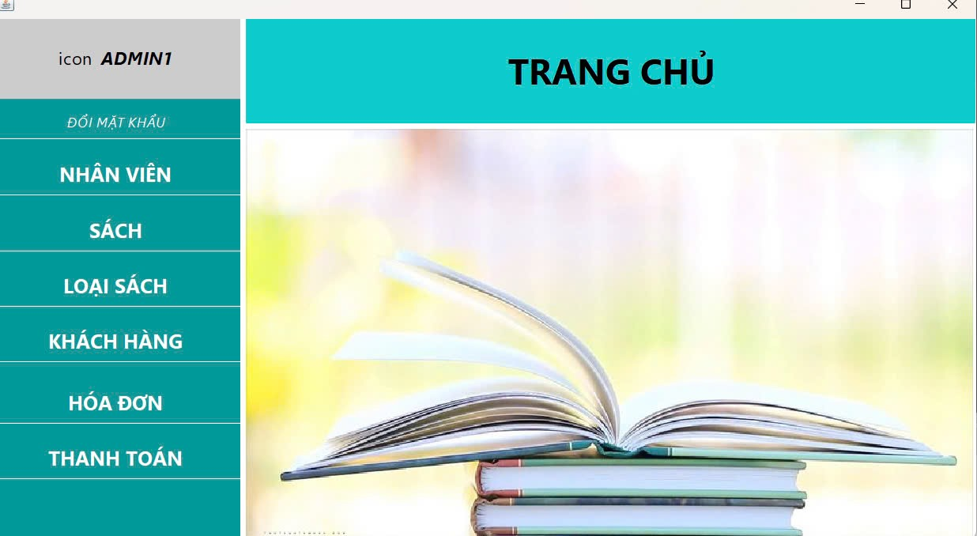

#### Thiết kế Form giao diện đăng nhập

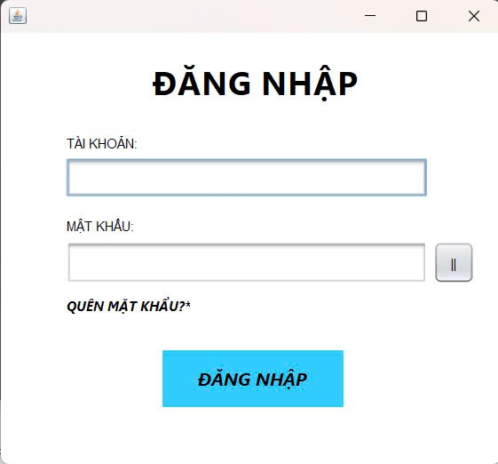

#### Thiết kế Form giao diện đổi mật khẩu

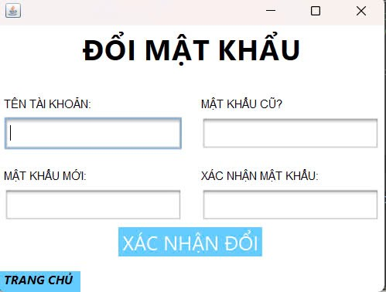

#### Thiết kế Form giao diện khôi phục mật khẩu

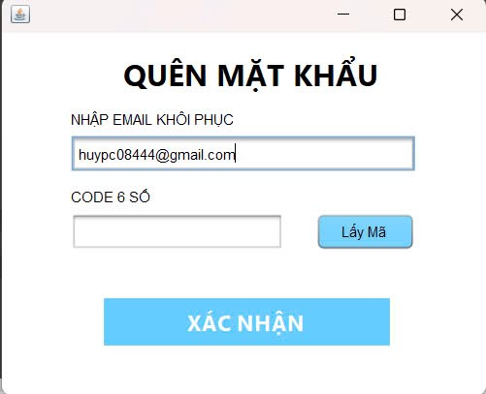

#### Thiết kế Form giao diện Quản Lý Nhân Viên

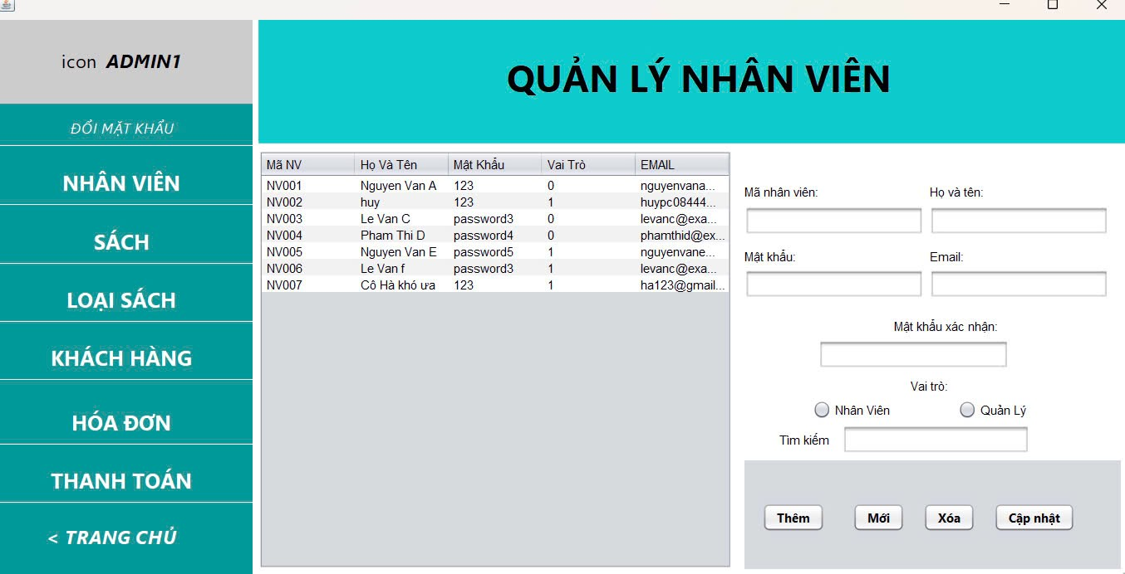

#### Thiết kế Form giao diện Quản Lý Sách

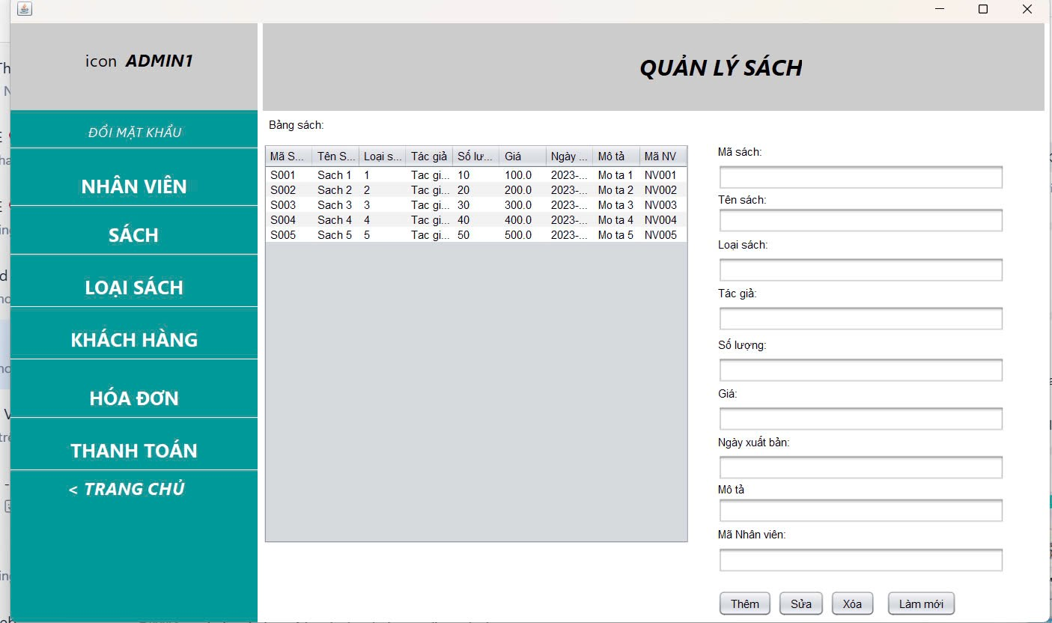

#### Thiết kế Form giao diện Khách hàng

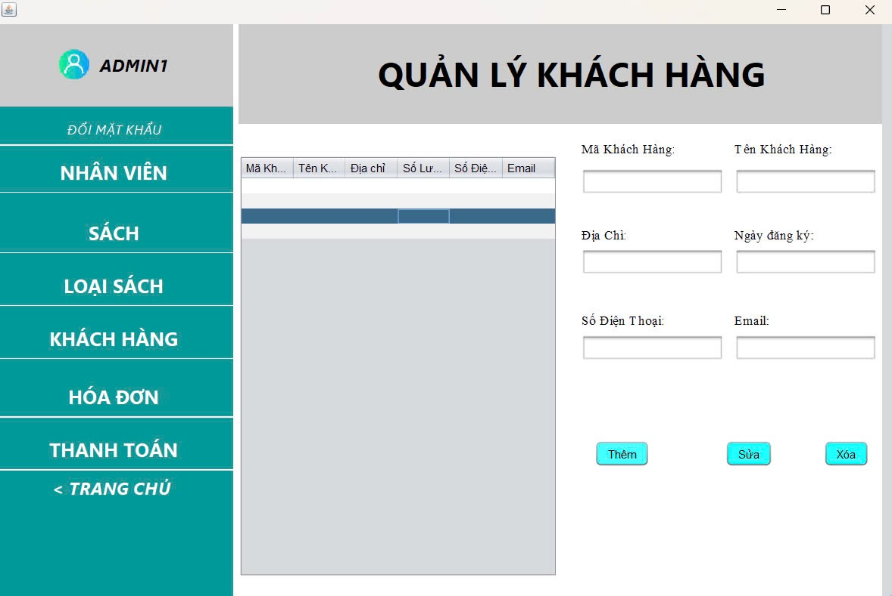

#### Thiết kế Form giao diện Loại sách

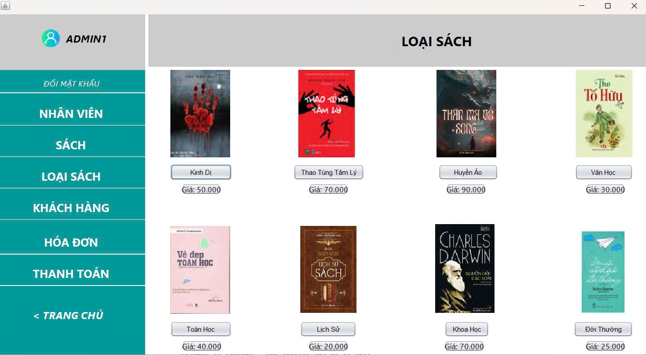

#### Thiết kế Form giao diện thanh toán

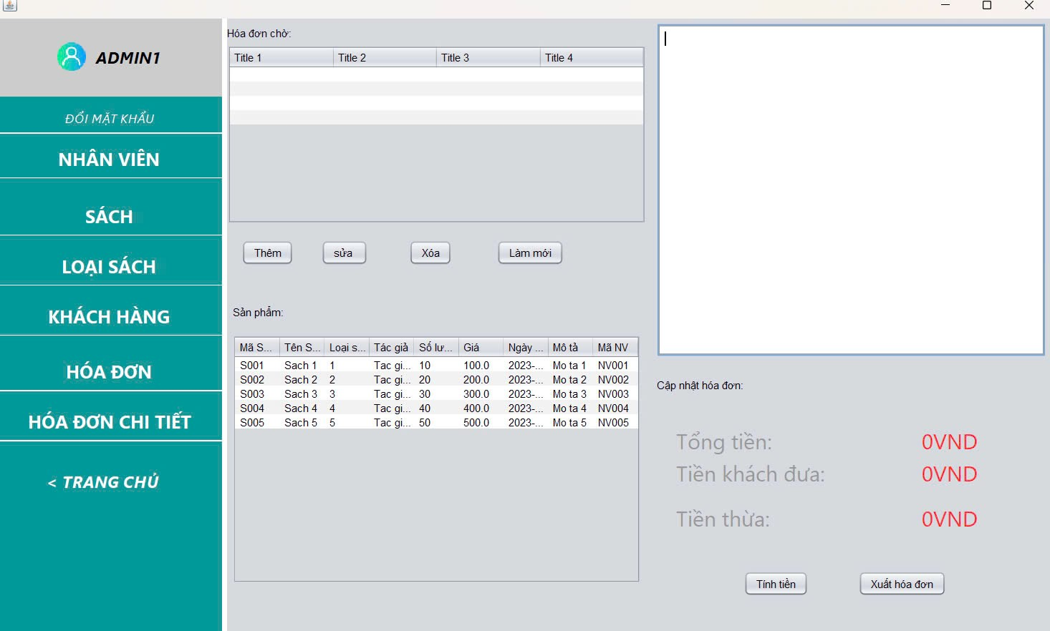

# THỰC HIỆN VIẾT MÃ

## Viết mã tạo CSDL

### Tạo CSDL

#### Tạo database:

CREATE DATABASE QuanLySach1;

USE QuanLySach1;

#### Tạo bảng Users:

-- Tạo bảng Quản lý

CREATE TABLE QuanLy (

idQuanly VARCHAR(99) NOT NULL PRIMARY KEY, -- Tên đăng nhập

matKhau VARCHAR(50) NOT NULL, -- Mật khẩu

diaChi NVARCHAR(255) NOT NULL, -- Địa chỉ

sDT VARCHAR(13) NOT NULL -- Số điện thoại

);

-- Tạo bảng Khách hàng

CREATE TABLE KhachHang (

idKhachHang VARCHAR(99) NOT NULL PRIMARY KEY, -- Mã khách hàng

tenKhachHang VARCHAR(99) NOT NULL, -- Tên của khách hàng

diaChi NVARCHAR(255) NOT NULL, -- Địa chỉ

soLuong INT NOT NULL, -- Số sách

soDT VARCHAR(13) NOT NULL, -- Số điện thoại

email NVARCHAR(255) NOT NULL -- Email

);

-- Tạo bảng Sách

CREATE TABLE Sach (

idSach VARCHAR(99) NOT NULL PRIMARY KEY, -- Mã sách

tenSach NVARCHAR(255) NOT NULL, -- Tên sách

tenTacGia NVARCHAR(99) NOT NULL, -- Tên tác giả

namXuatban DATE NOT NULL, -- Năm xuất bản

nhaXuatban NVARCHAR(255) NOT NULL, -- Nhà xuất bản

soLuong INT NOT NULL, -- Số lượng

giaBan MONEY NOT NULL -- Giá sách

);

-- Tạo bảng Nhân viên

CREATE TABLE NhanVien (

idNhanvien VARCHAR(99) NOT NULL PRIMARY KEY, -- Tên đăng nhập

idQuanly VARCHAR(99) NOT NULL, -- Tên đăng nhập của quản lý (FK)

matKhau VARCHAR(50) NOT NULL, -- Mật khẩu

sDT VARCHAR(13) NOT NULL, -- Số điện thoại

diaChi NVARCHAR(255) NOT NULL, -- Địa chỉ

FOREIGN KEY (idQuanly) REFERENCES QuanLy(idQuanly) -- Ràng buộc khóa ngoại

);

-- Tạo bảng Hóa đơn

CREATE TABLE HoaDon (

idHoadon VARCHAR(99) NOT NULL PRIMARY KEY, -- Mã hóa đơn

idKhachhang VARCHAR(99) NOT NULL, -- Tên khách hàng (FK)

idNhanvien VARCHAR(99) NOT NULL, -- Mã nhân viên (FK)

ngayBan DATE NOT NULL, -- Ngày bán

tongTien MONEY NOT NULL, -- Tổng tiền

FOREIGN KEY (idKhachhang) REFERENCES KhachHang(idKhachHang), -- Ràng buộc khóa ngoại

FOREIGN KEY (idNhanvien) REFERENCES NhanVien(idNhanvien) -- Ràng buộc khóa ngoại

);

# KẾT LUẬN

**Kết quả đạt được:**

* Sau quá trình tìm hiểu, nghiên cứu và bắt tay vào thực hiện đề tài, nhóm đã hoàn thành xây dựng phần mềm quản lý cửa hàng bán sách đáp ứng được các cơ bản đặt ra:
* Giao diện trực quan, dễ sử dụng.
* Hỗ trợ khá tốt cho việc quản lý nhà sách.
* Thiết kế cơ sở dữ liệu theo đúng tiêu chí đề tài đặt ra.
* Phần quyền người dùng để đảm bảo tính an toàn đối với thông tin.
* Trong quá trình thực hiện đề tài, chúng em đã có thêm được nhiều kiến thức về ngôn ngữ lập trình, công cụ thiết kế và quản lý cơ sở dữ liệu . Bên cạnh đó là các kiến thức từ phân tích thiết kế, cho đến triển khai một ứng dụng ngoài thực tiễn. Từ đó nắm được các nguyên tắc cơ bản của việc làm ra sản phầm phần mềm.

**Hạn chế:**

* Các chức năng mới chỉ ở mức cơ bản nên các tính năng của phầm mềm còn khá hạn chế.

**Phương hướng phát triển:**

* Nâng cấp giao diện đẹp hơn.
* Nâng cấp và bổ sung thêm 1 số chức năng ví dụ như như biểu đồ thống kê,v.v